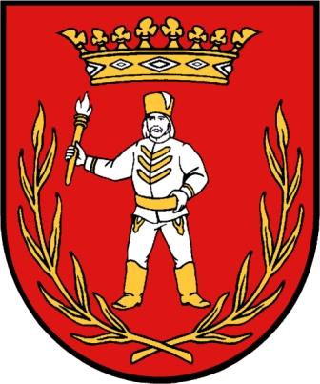

Výročná správa obce Lenka
za rok 2013

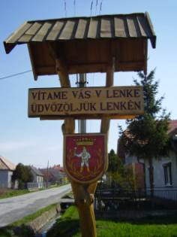

Charakteristika obce Lenka

Obec Lenka je samostatný územný samosprávny a správny celok Slovenskej republiky.
Združuje osoby, ktoré majú na jej území trvalý pobyt. Obec je právnickou osobou, ktorá za podmienok ustanovených zákonom samostatne hospodári s vlastným majetkom a s vlastnými príjmami. Základnou úlohou obce pri výkone samosprávy je starostlivosť o všestranný rozvoj jej územia a potreby jej obyvateľov. Obec je známa svojim bohatým spoločenským životom.
Aktívni obyvatelia, hasiči, dôchodcovia, futbalisti aj školská mládež každoročne zorganizujú veľa pekných akcií pre obyvateľov aj návštevníkov.
Dlhoročnú tradíciu má v obci najmä Dobrovoľný hasičský zbor.

Identifikačné údaje:
Názov obce: Obec Lenka
Adresa: Obecný úrad Lenka, č. 11, 980 50
e-mail: obeclenka@gmail.com
Telefónne číslo: 047/5523369,
0907210236
IČO: 00649601
DIČ: 2021132828
Právna forma: obec

Obec ako samostatný územný samosprávny a správny celok sa riadi zákonom č. 369/1990 Zb. o obecnom riadení v znení neskorších doplnkov a ústavou Slovenskej republiky.

Geografická poloha obce Lenka
Obec Lenka leží v severnej časti Banskobystrického kraja najbližšie mesto je Tornaľa vzdialená od obce 5 km, od okresného mesta Rimavská Sobota je vzdialená 28km. V rámci Banskobystrického okresu leží v jeho juhovýchodnom časti. Lenka sa nachádza v strede južnej časti Slovenska, na hraniciach s Maďarskou republikou.
VŠEOBECNÉ INFORMÁCIE
- Rozloha : 609 ha
- Počet obyvateľov: 189
- Najvyšší bod : 381 m n. m.
- Najnižší bod : 149 m n. m.
- Okres: Rimavská Sobota
- Kraj: Banskobystrický

Demografické údaje

V súčasnosti sa obec Lenka s počtom obyvateľov 187 zaraďuje medzi menšie obce mikroregiónu pri Slanej.
Rozdelenie obyvateľov podľa veku: do 18 rokov 23
od 18-60 rokov 122
nad 60 rokov 42

História obce Lenka

Prvá písomná zmienka o obci sa zachovala z roku 1323 a to v podobe "zem Nenke". V neskorších zápisoch sa označuje aj ako Lynthe (1386), Nenyke, Nenyenke (1427), Dolní resp. Nižní Lenky (1808), Sajólenke (1920). Pôvodní obyvatelia Lenky patrili pod správu kráľovského hradu Gemer. Pravdepodobne už koncom 13. stor. boli niektorí z nich povýšení medzi tzv. kráľovských služobníkov (servientov),čiže fakticky sa stali príslušníkmi nižšej šľachty (zemianstva). Následne si začali písať prídomok "z Lenky" (Nenkei, Lenkey, Lenkei). Lenkeiovci zostali zemepánmi Lenky až do 19. stor. Okrem nich tu istý čas vlastnili určité majetkové diely aj Hubaiovci (v Dolnej Lenke) a Vajdovci (vo Hornej Lenke). Žili tu taktiež tzv. kurialisti, t.j. zemania hospodáriaci na svojej pôde bez poddaných. Popri spomínaných šľachticoch tvorili druhú časť obyvateľstva Lenky najneskôr od 15. stor. poddaní (sedliaci a želiari).
Obec patrila Szentkirályiovcom a rozvíjala sa ako poľnohospodárska zemianska obec. Začiatkom 15. storočia sa od nej odlúčila Horná Lenka. Dolná Lenka mala začiatkom 19. storočia 105 obyvateľov, v roku 1828 spolu s Hornou Lenkou mala 50 domov a 430 obyvateľov. poľnohospodársky charakter si obec zachovala aj po roku 1918. V roku 1938 – 1944 bola pripojená k Maďarsku. V Uhorsku začala rozrastať verejnosprávna agenda a a miestna administratíva potrebovala svoje písomnosti overovať pečaťou s obecným znakom, pristúpilo sa k jeho tvorbe práve z týchto "zemianskych pozícií". Na rozdiel od väčšiny dolnogemerských obcí obyvatelia Lenky neprijali za svoje symboly poľnohospodárstva, ale zvolili so kompozíciu pripomínajúcu šľachtický erb. Dokladom tejto skutočnosti je zachovaná vosková pečať pochádzajúca približne z druhej polovice 18. storočia.
Táto pečať na prvý pohľad pripomína mierny vertikálny ovál, ale v skutočnosti ide o osemhranný formát. V jeho hornej časti medzi siglami P - L, ktoré sú skratkami slov POSSESIO LENKE (teba OBEC LENKA), je umiestnená otvorená osemlistová koruna. Pod korunou stojí postava muža v hranatom klobúku, ktorý v pravej ruke drží fakľu a ľavú má opretú vbok. Okolo neho, sa po bočných a dolných stranách pečate ťahajú dve dole prekrížené olivové (vavrínove) vetvičky. Tieto vetvičky svojím "rámovaním" navodzujú dojem štítu, kým koruna je na mieste, kde pri šľachtických erboch býva prilba s prikrývadlami a klenotom.
Istú pochybnosť môže vzbudzovať interpretácia fakle v ruke muža. Otázku, či by to nemohol byť napríklad meč, šabľa, kríž, kladivo alebo nejaký iný predmet sme sa pokúsili riešiť pri primeranom zväčšení digitálneho snímku tejto pečate na počítači. Aj keď je na tento spôsob čiastočne determinovaný technickými okolnosťami nasvietenia pečate pri jej fotení, zdá sa, že považovať oný predmet za fakľu je najprijateľnejšie. Táto skutočnosť vykazuje okrem toho aj v rámci slovenskej heraldickej tvorby značný stupeň ojedinelosti a tým tiež originálnosti, čo bude v konečnej fáze znamenať aj pre samotnú Lenku určté plus. (Mečov a šablí "hockoľko", fakle takmer niet!)
Naznačený "šľachtický" charakter historického znaku Lenky oprávnene vyvoláva potrebu preskúmať, či tu naozaj nejde o transformáciu nejakého rodového erbu. V tomto zmysle by na prvom mieste prichádzať do úvahy miestni zemepáni, ale ani jeden z troch spomínaných feudálnych rodov nemá erb, ktorý by bolo možné považovať za predobraz znaku obce. Teoreticky by sa dalo ešte uvažovať aj o erboch tamojších armálistov. Ich erby však zatiaľ nepoznáme a považujeme to za málo pravdepodobné. Takže najskôr pôjde o viac-menej samostatný znak vytvorený ako pôvodina priamo určená pre Lenku.

Symboly obce Lenka

Erb Obce Vlajka Obce

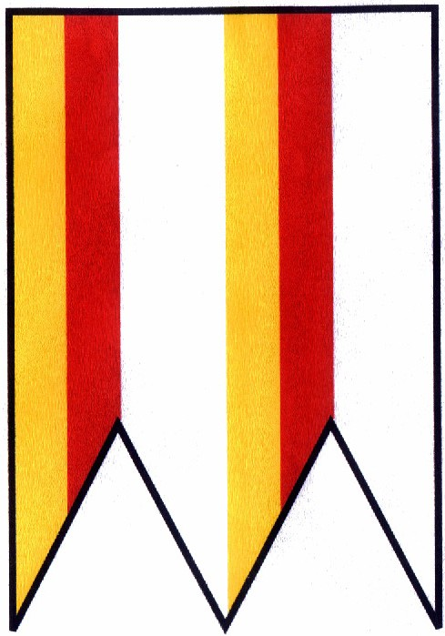

Obec vlastní vlajku obce, ktorá pozostáva zo šiestich pozdĺžnych pruhov vo farbách bielej(2/8), červenej(1/8), žltej(1/8), bielej(2/8), červenej(1/8) a žltej(1/8).Vlajka má pomer strán 2:3 a ukončená je tromi cípmi, t.j. dvomi zástrihmi, siahajúcími de tretiny jej listu.
Symboly obce Lenka sú zapísané v Heraldickom registry Slovenskej republiky pod signatúrou L-161/03.

Základné orgány obce

Základnými volenými orgánmi obce sú obecné zastupiteľstvo a starosta obce. Výkonným orgánom obce je obecný úrad.Obecné zastupiteľstvoje zastupiteľský orgán obce zložený z 5 poslancov zvolenýchv priamych voľbách. Poslancami obecného zastupiteľstva obce Lenka sú:
- Eva Csizmadiová – zástupca starostu
- Jozef Kilik – poslanec
- Štefan Csizmadia - poslanec
- Magdaléna Konczová – poslanec
- Attila Sivák – poslanec

Starosta je štatutárnym orgánom obce v majetko-právnych vzťahoch, správnym orgánom v administratívnoprávnych vzťahoch a v pracovno-právnych vzťahoch je zamestnancom obce. Starostom obce Lenka je Mgr. Marián Habovčík.

Obecný úrad je výkonným orgánom obecného zastupiteľstva | a starostu | obce.
Zabezpečuje organizačné a administratívne veci obecného zastupiteľstva | a starostu. | Prácu
obecného úradu organizuje starosta obce. Zamestnanci obecného úradu:
Eva Czókolyová – hlavná kontrolórka

Zasadnutia obecného zastupiteľstva

V roku 2013 zasadalo obecné zastupiteľstvo 7 krát.

- Na každom zasadnutí sú poslanci informovaný a príjmoch a výdavkoch obce a vývoja financovania obce.
- Na prvom sa vyhodnotilo stretnutie s občanmi, financovanie Centra voľného času a odkúpenie pozemku
- Na druhom zasadnutí sa prerokovalo organizovanie Vatry, prípravy na Dni obce, prijatie 3 zamestnancov, ručenie úveru pre Združenie
- Na treťom zasadnutí sa rozdelili úlohy a zostavila sa konkrétna koncepcia organizovanie osláv dni obce, rozvrhli sa práce pre 3 zamestnancov, príprava a pomoc pri organizovaní zborového dňa
- Na štvrtom rozdelenie úloh na akciu osláv, vyhodnotenie akcie Vatry
- Na piatom zasadnutí sa vyhodnotili oslavy dni obce, vyhodnotenie prác na povodne, účasť na podujatí cestovanie v čase v obci Hét, pozvanie na súťaž vo varení v Ruminciach, práce na rozlúčkovej miestnosti, úprava rozpočtu
- Na šiestom informácie o postupe prác na rozlúčkovej miestnosti, návrhy na zorganizovanie večera s dôchodcami, úprava rozpočtu, oboznámenie s kontrolou zo sociálnej poisťovne
- Na siedmom zasadnutí návrhy plánu práce na rok 2014, návrh rozpočtu na rok 2014 a tiež na roky 2015 a 2016, úprava rozpočtu, zloženie inventarizačnej komisie, VZN č.5/2013 o poskytovaní dotácií

Z prostriedkov BBSK nám bolo schválené 700.- eur na organizovanie osláv dni obce s toho sme financovali ozvučenie a techniku, pozvánky, upomienkové predmety a prenájom stanu .

Financovanie obce

Základným nástrojom finančného hospodárenia obce bol rozpočet obce na rok 2013.
Obec v roku 2013 zostavila rozpočet podľa ustanovenia § 10 odsek 7) zákona č.583/2004 Z.z. o rozpočtových pravidlách územnej samosprávy a o zmene a doplnení niektorých zákonov v znení neskorších predpisov. Rozpočet obce na rok 2013 bol zostavený ako vyrovnaný.

Hospodárenie obce sa riadilo podľa schváleného rozpočtu na rok 2013
Rozpočet obce bol schválený obecným zastupiteľstvom dňa 13.12.2012 uznesením č.6/a
Rozpočet bol zmenený trikrát:
- prvá zmena schválená dňa 12.08.2013. uznesením č. 6
- druhá zmena schválená dňa 15.10.2013 uznesením č. 4B
- tretia zmena schválená dňa 11.12.2013 uznesením č. 4C

Po poslednej zmene bol rozpočet nasledovný :

 | Rozpočet | Rozpočet  po zmenách
Príjmy celkom | 37 578,00 | 52 145,23
z toho :
Bežné príjmy | 37 578,00 | 50 145,23
Kapitálové príjmy | 0 | 0
Finančné príjmy | 0 | 2 000,00
Príjmy RO s právnou subjektivitou | 0 | 0
Výdavky celkom | 37 578,00 | 49 619,13
z toho :
Bežné výdavky | 31 733,00 | 44 776,97
Kapitálové výdavky | 3 845,00 | 3 148,30
Finančné výdavky | 2 000,00 | 1 693,86
Výdavky RO s právnou subjekivitou | 0 | 0
Rozpočet obce | 0 | 2 526,10

Rozbor plnenia príjmov za rok 2013 v EUR

Rozpočet na rok 2013 | Skutočnosť k 31.12.2013 | % plnenia
50 145,23 | 47 652,70 | 95,03

1) Bežné príjmy - daňové príjmy:

Rozpočet na rok 2013 | Skutočnosť k 31.12.2013 | % plnenia
38 763,70 | 36 444,60 | 94,02

Obec prijala nasledovné granty a transfery:
P.č. | Poskytovateľ | Suma v EUR | Účel
1. | MF SR | 31,00 | Dofinancovanie rok 2012
2. | MDVRR SR | 232,08 | Cestná doprava-úprava ciest
3. | BBSK | 700,00 | Dotácia na oslavy
4. | MDaPK | 10,00 | Spoločný úrad – cestná komunikácia
5. | MV SR-sekcia VS | 63,03 | REGOB
6. | MDVaRR SR | 177,63 | Stavebný úrad-spoločný
7. | KÚ ŽP BB | 16,89 | Životné prostredie
8. | MV SR-obvodný úrad RS | 1 120,00 | Voľby do VUC
9. | ÚPSVaR RS | 4 766,07 | Proti pov.aktivita
10. | AVE - Tornaľa | 50,00 | Sponzorské
 | ...... |  | .....

Rozbor čerpania výdavkov za rok 2013 v EUR

Rozpočet na rok 2013 | Skutočnosť k 31.12.2013 | % plnenia
49 619,13 | 49 548,73 | 99,86

1) Bežné výdavky :

Rozpočet na rok 2013 | Skutočnosť k 31.12.2013 | % plnenia
44 776,97 | 44 706,57 | 99,84

Prehľad o stave a vývoji dlhu k 31.12.2013

Obec k 31.12.2013 eviduje tieto záväzky:

- voči bankám - 11 793,38 €
- voči SP, ZP, DÚ 1 011.79 €
- voči zamestnancom 1 056.30 €

Obec uzatvorila v roku 2008 Zmluvu o kontokorentnom úvere na prístavbu kultúrneho domu. Úver je dlhodobý s dobou splatnosti do r. 2024, splátky úveru budú ku koncu roka a splátky úrokov mesačné.
Súvaha obce Lenka tvorí prílohu č. 1 k výročnej správe
Výkaz ziskov a strát tvorí prílohu č. 2 k výročnej správe
Poznámky k účtovnej závierke tvoria prílohu č.3 k výročnej správe

Poskytnuté dotácie
V roku 2013 obec neposkytla zo svojho rozpočtu žiadnu dotáciu.

Významné investičné akcie v roku 2013

- Po 6 rokoch sme dostali odpoveď od SPF, že nám predajú pozemky pod obecnými cestami.
- Výrazne sme pokročili s výstavbou rozlúčkovej miestnosti
- Vyhotovili sa pamätné dosky na počesť 690. výročia
- Vyrobili sa dlažby na opravu a vyloženie rigolov v obci
- Zapojili sme sa do realizácie vypracovania stratégie pre ďalšie programovacie obdobie
- Dokončila sa realizácia optiky v združení

Organizované kultúrne a spoločenské podujatia v roku 2013:

  - Vatru na 8. Mája
  - 690. výročie obce spojená so súťažou vo varení
  - Večer s dôchodcami
  - Mikuláš pre deti
  - Obecný výlet do Egru
  - Retro diskotéka na silvestra

Predpokladaný budúci vývoj činnosti

- Vysporiadanie obecných ciest
- Vysporiadanie časti obecného parku
- Dokončenie rozlúčkovej miestnosti
- Osadenie novej brány na cintoríne a preloženie pôvodnej
- Súťaž vo varení a ostatné akcie

Táto výročná správa sa vyhotovuje za účtovné obdobie od 1.1.2012 do 31.12.2012.
Účtovná závierka bola odovzdaná metodikovi pre účtovníctvo na Daňovom úrade v Banskej Bystrici v elektronickej forme v zákonom stanovenom termíne.
Udalosti osobitného významu, ktoré nastali po ukončení účtovného obdobia a bolo ich potrebné uviesť v tejto výročnej správe boli uvedené.

Lenke 27.5.2014

Vypracoval: Mgr. Marián Habovčík

Mgr. Marián Habovčšík starosta obce

Schválené obecným zastupiteľstvom dňa 27.5.2014 uznesením číslo 4/b

